ΕΣΤΙΑΤΟΡΙΟ
Στα σχέδια - υποδείγματα παρουσιάζονται ημιτελώς η κάτοψη και η Νότια Όψη ενός κτηρίου που πρόκειται να χρησιμοποιηθεί ως χώρος εστίασης και συγκεκριμένα ως εστιατόριο. Το κτήριο φέρει οριζόντια άνοψη (στέγη) από οπλισμένο σκυρόδεμα. Όλες οι αναγραφόμενες διαστάσεις είναι σε μέτρα. Το πάχος της σκυροδεμάτινης στέγης ισούται με 0.15μ. Το πάχος των εξωτερικών τοίχων ισούται με 0.30μ. και των εσωτερικών με 0.10μ. Η Κάτοψη δεν περιλαμβάνει τις αρχιτεκτονικές λεπτομέρειες ανοιγμάτων.
Ο χώρος του εστιατορίου αποτελείται από:
- Δύο αίθουσες (αίθουσα και κουζίνα) και
- Δύο χώρους υγιεινής (WC)

2) Να σχεδιαστεί με μαύρη σινική μελάνη ή με μολύβι και με τα κατάλληλα πάχη γραμμών η
κάτοψη του κτίσματος σε κλίμακα 1:50, σύμφωνα με τις διαστάσεις, σε μέτρα, που αναγράφονται στο σχέδιο – υπόδειγμα. Να μην σχεδιαστούν ή αναγραφούν ονομασίες εσωτερικών χώρων, διαστάσεις, σύμβολα υψομέτρων με τις τιμές τους και το σύμβολο Γεωγραφικού προσανατολισμού του κτίσματος. (Μονάδες 25)

4) Να σχεδιαστεί με μαύρη σινική μελάνη ή με μολύβι και με τα κατάλληλα πάχη γραμμών η
Νότια Όψη του κτηρίου σε κλίμακα 1:50, όπως σας δίδεται και σύμφωνα με τις διαστάσεις, σε μέτρα, που αναγράφονται στο σχέδιο - υπόδειγμα. Να μην σχεδιαστούν σε όψη οι Αρχιτεκτονικές λεπτομέρειες ανοιγμάτων (κουφώματα θυρών και παραθύρων). (Μονάδες 25)

Σε περίπτωση που χρειάζεται να καθοριστεί κάποια διάσταση που δεν αναγράφεται στο
σχέδιο αυτή να υπολογιστεί αναλογικά σε σχέση με τις υπόλοιπες. Να μην αναγραφούν οι
διαστάσεις, τα υψόμετρα ή άλλες ενδείξεις εκτός από αυτές που περιλαμβάνονται στα
ζητούμενα.
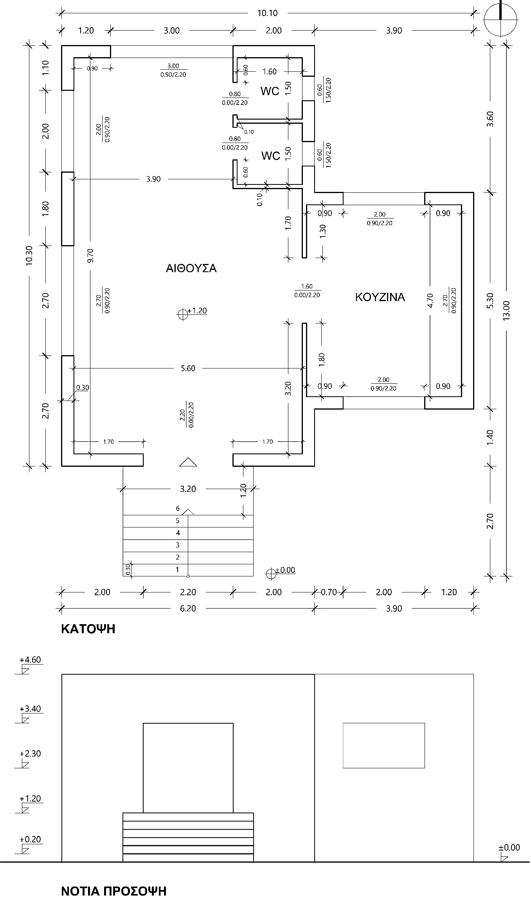
ΕΣΤΙΑΤΟΡΙΟ

